Шестая Межрегиональная Зимняя школа
«Учитель года»

Саров, 4-9 января 2011 г.

Состав делегаций
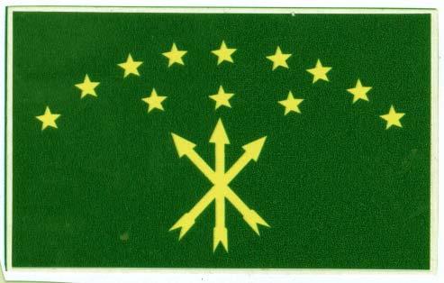
1. Делегация Республики Адыгея
(г. Майкоп)
(Численность: 1+4=5)
Руководитель:
Маркина Ирина Владиславовна, учитель химии, директор МОУ «Эколого-биологический лицей №35» г. Майкопа, победитель конкурса «Учитель года Республики Адыгея-2002 и 2007»
Состав группы
учащиеся МОУ Эколого-биологический лицей № 35 г. Майкоп, Республика Адыгея:
- Ачмиз Рустэм, 9
- Сетова Саида, 10
- Сетов Султан , 9
- Керашева Назырхан, 10

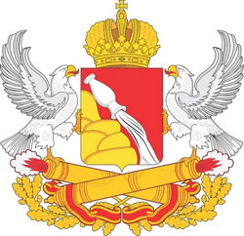
2. Делегация Белгородской области
(численность 1+4=5)
Руководитель:
Монакова Галина Геннадьевна, учитель географии, зам. директора СОШ № 2 г. Губкин Белгородской области, победитель конкурса «Учитель года Белгородской области-2001»
Состав группы (учащиеся МОУ СОШ № 2, г. Губкин):
- Серпуховитина Дарья 10
- Щетинина Анастасия 10
- Жилинков Кирилл 11
- Болотских Андрей 10

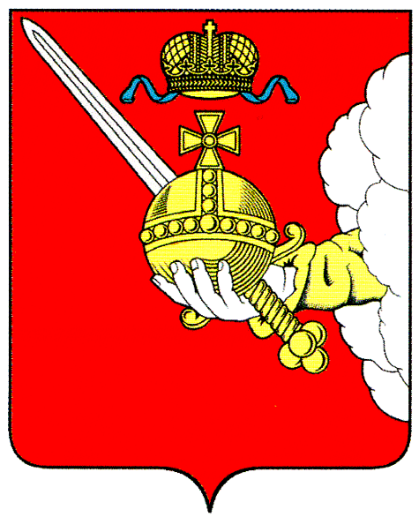
3. Делегация Вологодской области
(г. Череповец)
(численность 1+5=6)
Руководитель:
Успенский Андрей Геннадьевич, учитель русского языка и литературы СОШ № 37 г. Череповец, победитель конкурса «Учитель года Вологодской области-2006», победитель Всероссийского конкурса «Учитель года-2006»
Состав группы (учащиеся МОУ СОШ № 37 г. Череповец Вологодской области):
- Бирюков Сергей 11
- Гурьянов Иван 11
- Кашин Дмитрий 11
- Степанец Егор 11
- Толмачёв Максим 11

4. Делегация Волгоградской области
(численность 1+1=2)
Руководитель:
Фаткулина Екатерина Витальевна, старшая пионервожатая МОУ «Краснослободскоя городская гимназия», г. Краснослободск).
Состав группы (учащиеся МОУ «Краснослободскоя городская гимназия»):
- Фролова Алена, 10

5. Делегация Воронежской области
(численность 2+4=6)
Руководитель:
Наливкин Роман Валерьевич, учитель информатики, директор МОУ Комсомольская СОШ Рамонского муниципального района Воронежской области, победитель конкурса «Учитель года Воронежской области-2007»
Тихонова Наталья Сергеевна, учитель русского языка и литературы, зам. начальника отдела ОМО Воронежского областного ИПКиПРО, победитель конкурса «Учитель года Воронежской области-2001»
Состав группы:
- Баранов Валентин, 11 (п. Комсомольский, МОУ Комсомольская СОШ)
- Волков Виталий, 8 (п. Рамонь, МОУ Рамонский лицей)
- Наливкин Степан, 8 (п.Рамонь, МОУ Рамонский лицей)
- Козявин Вадим, 8 (п.Рамонь, МОУ Рамонский лицей)

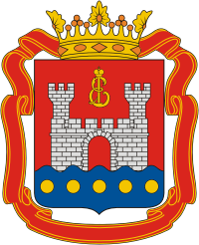
6. Делегация Калининградской области
(численность 1+ 4=5)
Руководитель:
Соколова Людмила Николаевна, учитель литературы, директор МОУ СОШ МО «Янтарный городской округ», пос. Янтарный Калининградской обл., победитель конкурса «Учитель года Калининградской области-2007»
Состав группы (учащиеся МОУ СОШ МО «Янтарный городской округ», пос. Янтарный Калининградской обл.):
- Богачев Антон, 9
- Власова Арина, 9
- Котов Никита, 9
- Шкуратов Владислав, 9

7. Делегация Калужской области
(численность 1+3=4)
Руководитель:
Пинюкова Анжела Григорьевна, учитель химии, зам. директора МОУ СОШ № 2 г. Людиново Калужской обл., победитель конкурса «Учитель года Калужской области-2001»
Состав группы (учащиеся МОУ СОШ № 2 г. Людиново Калужской обл.):
- Степанов Евгений, 9
- Новиков Иван, 9
- Голтелова Екатерина, 9

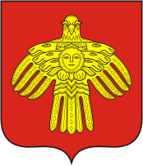
8. Делегация Республики Коми
(численность 1+0=1)
Руководитель:
Каракчиева Инна Викторовна, учитель географии, экологии, экономики, победитель конкурса «Учитель года Республики Коми-2000»

9. Делегация Краснодарского края
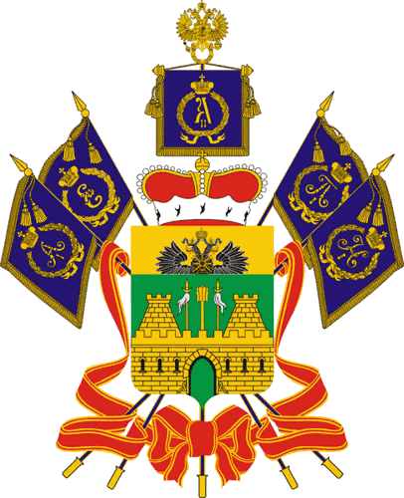
(г. Ейск)
(численность 3+6=9)
Руководители:
Семке Андрей Иванович, директор МОУ СОШ № 11 г. Ейск, победитель конкурса «Учитель года Кубани-2000»
Семке Галина Васильевна, учитель русского языка и литературы МОУ «Гимназия № 14» г.Ейска, победитель конкурса «Учитель года Дона-2004»
Безуглая Елена Викторовна, учитель биологии и экологии МОУ СОШ № 11 г. Ейска
Состав группы (учащиеся МОУ СОШ № 11, г. Ейск):
- Безуглая Анастасия, 9
- Сорокин Антон, 9
- Суздорф Феликс, 9
- Митина Анна, 6
- Хвостова Александра, 8
- Семке Василий
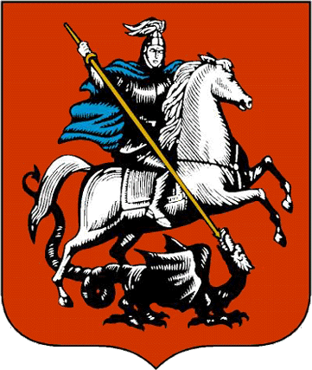
10. Делегация Москвы-1
(численность 1+5+2=8)
Руководители:
Головнер Владимир Нодарович, учитель химии ГОУ СОШ № 1259, лауреат конкурса «Учитель года Москвы-1997»
Состав группы (учащиеся ГОУ СОШ № 1259, г. Москва):
- Казаринов Григорий, 11
- Ткачева Маргарита, 11
- Иванян Давид, 11
- Посунько Николай, 11
- Лукьяненко Мария, 11
Гости Зимней школы:
Говорова Марина Владимировна, учитель обществознания, зам. директора ГОУ СОШ № 1259, Москва
Иванова Галина Владимировна, учитель французского языка ЦО № 2030 («Школа будущего»), Москва
11. Делегация Москвы-2
(численность 3)
Смолева (Журавленко) Дарья Игоревна
Смолев Владимир Алексеевич
Смолев Артём

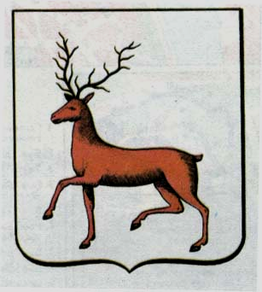
12. Делегация Нижегородской области
(численность 1+ = )
Руководитель:
Вережникова Оксана Николаевна, учитель химии МОУ «Лицей № 3» г. Саров, координатор Шестой Зимней школы «Учитель года»
Состав группы (учащиеся МОУ лицей № 3 г. Саров):

13. Делегация Нижегородской области-2
(численность 1+ =)
Руководитель:
Маляева Оксана Владимировна, учителя географии МОУ СОШ № 7, г. Саров Нижегородской области
Состав группы (учащиеся МОУ СОШ № 7 г. Саров):

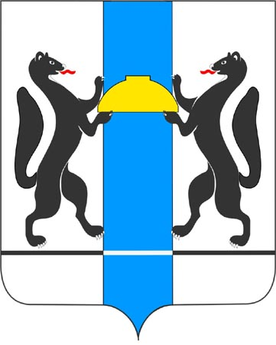
14. Делегация Новосибирской области
(численность 2+6=8)
Руководители:
Буханистов Александр Александрович, учитель биологии СОШ № 1 р.п.Маслянино, победитель конкурса «Учитель года Новосибирской области-2001»
Буханистова Людмила Владимировна, учитель химии СОШ № 1 р.п. Маслянино
Состав группы (учащиеся СОШ № 1 р.п.Маслянино):
- Рудаков Максим 11
- Аникеева Полина 9
- Ташкин Артём 9
- Шабалина Ксения 9
- Парамонов Антон 8
- Максименко Илья 7

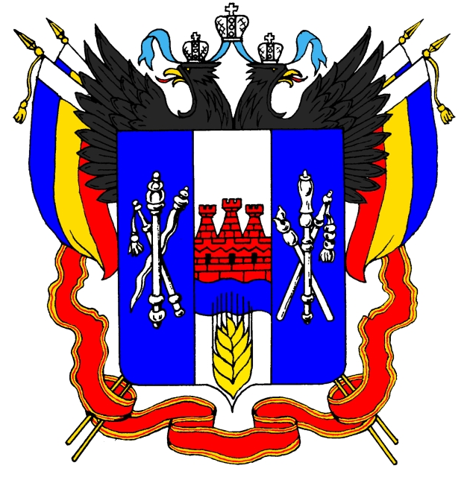
15. Делегация Ростовской области
(Численность: 1+4=5)
Руководитель:
Растрепина Надежда Михайловна, учитель математики МОУ «Лицей № 1» г. Цимлянск Ростовской области, победитель конкурса «Учитель года Дона-2009»
Состав группы (учащиеся МОУ «Лицей № 1» г. Цимлянск Ростовской области):
- Корольченко Мария 10
- Костичева Анна 10
- Бойко Владимир 9
- Растрепина Мария 8

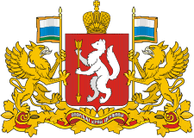
16. Делегация Свердловской области
(численность 1+4=5)
Руководитель:
Телегина Наталья Владимировна, учитель биологии и химии МОУ СОШ № 14 с. Новопаньшино Пригородного района Свердловской области, победитель конкурса «Учитель года Свердловской области-2007»
Состав группы (учащиеся МОУ СОШ № 14 с. Новопаньшино):
- Белоусов Борис 9
- Шешуков Александр 9
- Бызов Александр 7
- Захаров Алексей 7


17. Делегация Тамбовской области
(Численность: 1+0=1)
Руководитель:
Лямин Сергей Константинович, к.и.н, начальник отдела мониторинга федеральных и целевых программ Тамбовского государственного университета им. Г.Р.Державина, победитель конкурса «Учитель года Тамбовской области-2001»


18. Делегация Республики Удмуртия
(численность 1+3=4)
Руководители:
Петров Геннадий Савватьевич, педагог дополнительного образования МОУ ДОД Малопургинский ЦДТ, Республика Удмуртия.
Состав группы (учащиеся МОУ СОШ с. Уром Малопургинского района Республики Удмуртия):
- Смирнова Анна 11
- Дулесова Алина 9
- Внебрачных Ульяна 8

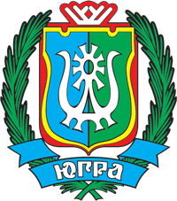
19. Делегация Ханты-Мансийского Автономного округа
(п. Междуреченский)
(численность 1+3=4)
Руководители:
Коблякова Светлана Владимировна, учитель географии МОУ Междуреченская СОШ, п. Междуреченский, ХМАО, победитель конкурса «Учитель года Ханты-Мансийского автономного округа-Югры-2006»;
Состав группы (учащиеся МОУ Междуреченская СОШ, п. Междуреченский, ХМАО):
- Лукина Екатерина 11
- Романенко Полина 11
- Соколова Юлия 11

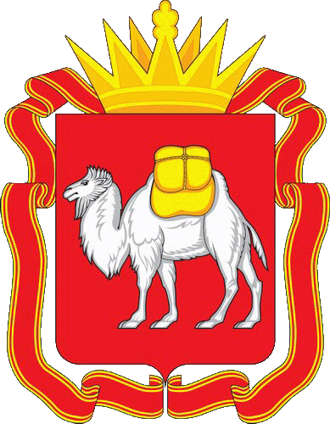
20. Делегация Челябинской области
(г. Магнитогорск)
(численность 1+2=3)
Руководители:
Давыдова Елена Павловна, учитель географии и экономики МОУ «СОШ № 5 УИМ» г. Магнитогорска, победитель конкурса «Учитель года Челябинской области-2001»
Состав группы:
- Рыжов Александр, 10
- Давыдова Анастасия, 9
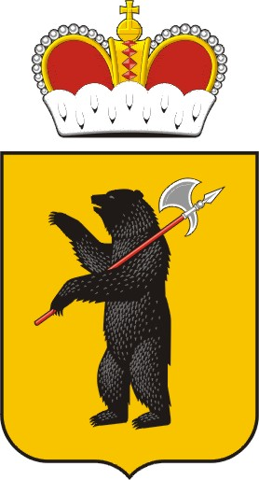
21. Делегация Ярославской области
(численность 1+0=1)
Руководитель:
Нянковский Михаил Александрович, учитель русского языка и литературы, директор ООО «Академия развития», победитель конкурса «Учитель года Ярославской области-1993», победитель Всероссийского конкурса «Учитель года-1993»

Итого:
Число регионов, представленных в Зимней школе: 19
Число делегаций: 21
Общая численность: 85 чел. (без саровских учащихся)

В том числе взрослых: 28 чел.
Мужчин: 9
Женщин: 19

Учащихся: 57 чел. (без саровских учащихся)
Мальчиков: 35
Девочек: 22

